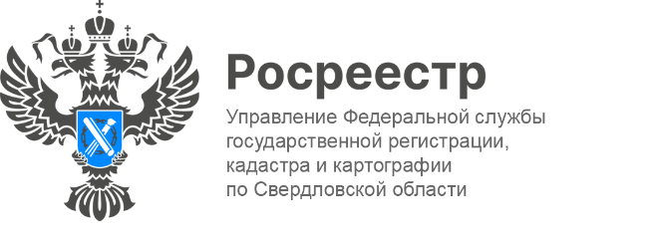

ПРЕСС-РЕЛИЗ

За девять месяцев Свердловский Росреестр поставил на кадастровый учет 5,5 тысяч машино-мест

За девять месяцев 2025 года Свердловский Росреестр поставил на кадастровый учет 5511 машино-мест, что превышает показатели аналогичного периода прошлого года на 3,2%, когда показатель составил 5341.

Под машино-местом понимается предназначенная исключительно для размещения транспортного средства индивидуально-определенная часть здания или сооружения, которая не ограничена либо частично ограничена строительной или иной ограждающей конструкцией и границы которой описаны в установленном законодательством о государственном кадастровом учете порядке.
Границы машино-места определяются проектной документацией и обозначаются или закрепляются лицом, осуществляющим строительство или эксплуатацию здания, сооружения, либо обладателем права на машино-место, в том числе путем нанесения на поверхность пола или кровли разметки (краской, с использованием наклеек или иными способами).
Минимально допустимые размеры машино-места составляют 5,3 x 2,5 м. Максимально допустимый размер машино-места не ограничивается.

«Машино-места очень востребованы в условиях дефицита парковок в жилых комплексах. Мы наблюдаем устойчивую динамику по кадастровому учету таких объектов. Кадастровый учет машино-мест позволяет владельцам официально оформить права собственности и распоряжаться объектом по своему усмотрению: продавать, дарить, передавать по наследству или использовать в качестве залога», - отметила заместитель руководителя Управления Росреестра по Свердловской области Ирина Семкина.

Основная доля по учету машино-мест 97 % от общего количества машино-мест, поставленных на кадастровый учет приходится на Екатеринбург, второе место у Верхней Пышмы - 2,6%, на остальные территории приходится менее 0,5%.
Талицкий отдел Управления Росреестра по Свердловской области

